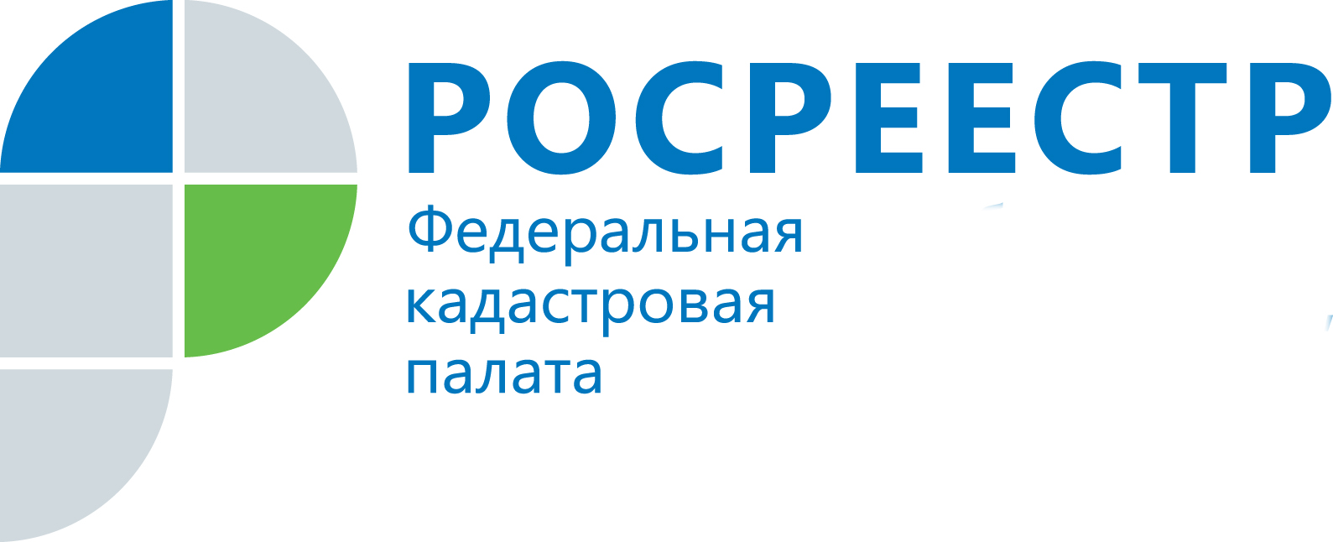
ПРЕСС-РЕЛИЗ

Кадастровая палата сообщает причины отсутствия сведений о кадастровой стоимости
В Кадастровую палату по Челябинской области от заинтересованных лиц поступают вопросы о причинах отсутствия в реестре недвижимости сведений о кадастровой стоимости объектов недвижимости. Начальник отдела определения кадастровой стоимости учреждения Екатерина Белоскирко разъяснила возможные причины.
Напомним, что в соответствии с Законодательством Кадастровая палата наделена полномочиями по определению кадастровой стоимости вновь учтенных объектов недвижимости, ранее учтенных объектов недвижимости при включении сведений о них в реестр недвижимости, а также объектов, в отношении которых произошло изменение их количественных и качественных характеристик.
Кадастровая стоимость объектов недвижимости определяется на основании результатов Государственной кадастровой оценки (ГКО), утвержденных на территории Челябинской области.
Основными причинами отсутствия сведений о кадастровой стоимости в реестре недвижимости может быть отсутствие характеристик, влияющих на определение кадастровой стоимости объектов недвижимости (категории, вида разрешенного использования, площади для земельных участков и назначения, площади для объектов капитального строительства, а также степени готовности объекта незавершенного строительства), удельных показателей кадастровой стоимости, утвержденных в ходе ГКО, а также неоднозначность вида разрешенного использования земельного участка.
Кроме того, Законодательством не предусмотрено определение кадастровой стоимости сооружений, объектов незавершенного строительства, жилых строений, единых недвижимых комплексов и машино-мест. В связи с этим, определить кадастровую стоимость данных объектов недвижимости при постановке на государственный кадастровый учет или учете изменений их количественных и качественных характеристик не представляется возможным.
Кадастровая палата сообщает – внесение в реестр недвижимости сведений о кадастровой стоимости сооружений, объектов незавершенного строительства, жилых строений, единых недвижимых комплексов и машино-мест возможно на основании решения суда, содержащего сведения об установлении кадастровой стоимости объектов недвижимости либо в рамках работ по очередной ГКО.
При необходимости получения развернутой информации о порядке определения кадастровой стоимости объектов недвижимости, причинах отсутствия кадастровой стоимости, а также порядка установления кадастровой стоимости в случае ее отсутствия, можно обратиться в Кадастровую палату за соответствующей консультацией.
Узнать подробную информацию о порядке оказания услуги и условиях ее оплаты можно по телефону 8 (351) 728-75-00 (пункт интерактивного меню – 3).

Пресс-служба филиала ФГБУ «ФКП Росреестра» по Челябинской области

Пресс-служба
филиала Федеральной кадастровой палаты
Росреестра по Челябинской области
Тел. 8 (351) 728-75-00 (доб. номер 2230, 2223)
E-mail: pressafgu74@mail.ru
Сайт: kadastr.ru (регион - Челябинская область)
ВКонтакте: vk.com/fkp74

